Clasificación Automática de Calidad de Frutas mediante Visión por Computadora: un Estudio Comparativo entre Modelos Tradicionales y una Red Convolucional
Autores: (Nombres del equipo) · Ingeniería de Sistemas, Universidad ICESI, Cali, Colombia Curso: Algoritmos y Programación III — 2026-1

Resumen (Abstract)
La clasificación manual de la calidad de frutas es lenta, subjetiva y propensa a errores, generando pérdidas económicas y desperdicio de alimentos. Este trabajo presenta un sistema de visión por computadora que clasifica la calidad de una fruta individual en tres categorías (mala, regular, buena) y estima su tamaño relativo. Sobre un conjunto de 9.515 imágenes (6 frutas × 3 niveles de calidad), se siguió la metodología CRISP-DM y se compararon dos modelos de aprendizaje tradicional (Random Forest y SVM con kernel RBF) sobre características de color (HSV) y forma (HOG), y una red neuronal convolucional (CNN) pequeña entrenada desde cero, frente a una línea base. El mejor modelo, SVM-RBF, alcanzó un Macro-F1 de 0,957 en prueba. Se detectó y cuantificó una posible fuga de datos por casi-duplicados (fotos en ráfaga) mediante hashing perceptual; una re-evaluación con partición consciente de grupos confirmó que el desempeño no es inflado (incluso mejora levemente), evidenciando generalización real. El sistema se desplegó en una interfaz Streamlit.
Palabras clave: visión por computadora, clasificación de calidad, SVM, CNN, HOG, CRISP-DM, fuga de datos.

I. Introducción
En mercados, centrales de abasto y agroindustrias, la inspección de productos frescos se realiza mayoritariamente de forma manual. Este proceso es subjetivo (criterios distintos entre operarios), lento y costoso, y sus errores provocan que producto bueno se descarte o que producto en mal estado llegue al consumidor, con el consiguiente impacto económico y de desperdicio de alimentos.
El objetivo de este trabajo es automatizar la clasificación de calidad de una fruta individual a partir de una fotografía sobre fondo simple, como apoyo a la decisión humana. Las salidas son: (i) la clase de calidad ∈ {Bad, Regular, Good} y (ii) una estimación de tamaño (pequeño/mediano/grande). La justificación es doble: reducir pérdidas económicas y estandarizar un criterio hoy inconsistente, con bajo requerimiento de hardware para favorecer su adopción.
La contribución principal no es solo el clasificador, sino una evaluación metodológicamente honesta: se identifica un sesgo de procedencia en los datos y una posible fuga por casi-duplicados, y se verifica empíricamente que el alto desempeño obtenido refleja generalización real.

II. Fundamentos Teóricos
Características de imagen. El espacio HSV separa el matiz (color/madurez) de la iluminación, siendo más robusto que RGB para juzgar calidad [Ref. visión]. El descriptor HOG (Histogram of Oriented Gradients) [Dalal2005] resume la forma y los bordes locales mediante histogramas de gradientes orientados, útil para detectar defectos y deformaciones.
Modelos. La máquina de soporte vectorial (SVM) [Cortes1995] busca el hiperplano de máximo margen; con kernel RBF, K(x,x′)=exp(−γ‖x−x′‖²), separa clases no linealmente. El Random Forest [Breiman2001] promedia árboles de decisión entrenados sobre subconjuntos, reduciendo varianza. Las CNN [LeCun1998] aprenden jerarquías de características directamente de los píxeles mediante convoluciones y pooling.
Métricas. Ante desbalanceo, la accuracy es engañosa; se usa el Macro-F1, promedio no ponderado del F1 por clase, que penaliza ignorar las minoritarias.
Segmentación. El método de Otsu [Otsu1979] selecciona el umbral que maximiza la varianza entre clases (fondo/objeto), adecuado para fondos uniformes.

III. Metodología (CRISP-DM aplicado)
Se siguieron las seis fases de CRISP-DM [Wirth2000], adaptadas al problema.
1) Comprensión del negocio. Se definieron las 3 clases de calidad y el tamaño relativo como salidas, y el Macro-F1 como métrica principal, vigilando el recall de Bad por ser el error más costoso (clasificar mala como buena).
2) Comprensión de los datos. El conjunto tiene 9.515 imágenes (JPEG/PNG), 6 frutas (Apple, Banana, Guava, Lime, Orange, Pomegranate) × 3 calidades. El análisis exploratorio reveló: desbalanceo moderado (Regular 4.612 vs Bad 2.244), resoluciones muy heterogéneas (13 px–4.032 px), mezcla RGB/RGBA y un sesgo de procedencia: las imágenes diminutas y el canal alfa estaban correlacionados con la clase (0 diminutas en Good; 100 % de las RGBA en Regular).
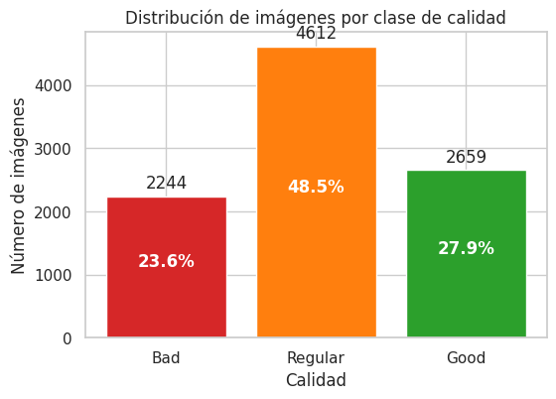
Fig. 1. Distribución de imágenes por clase de calidad.
3) Preparación de los datos. Se descartaron imágenes diminutas (<64 px), quedando 7.803; se aplanó RGBA→RGB (eliminando el atajo del canal alfa), se redimensionó a 128×128 y se normalizó a [0,1]. Partición 70/15/15 estratificada por fruta×calidad (train 5.461 / val 1.171 / test 1.171), determinista. El desbalanceo se trató con pesos de clase (Bad 1,47; Good 0,98; Regular 0,77) y augmentation ligera. Para los modelos tradicionales se extrajeron características: histograma HSV (96 dims) + HOG (1.764 dims) = 1.860 dims.
4) Modelado. Línea base (clase mayoritaria), Random Forest y SVM-RBF (con GridSearchCV, CV=3, métrica f1_macro), y una CNN pequeña desde cero (3 bloques Conv-BN-ReLU-MaxPool de 32/64/128 filtros + cabeza densa; Adam, EarlyStopping).
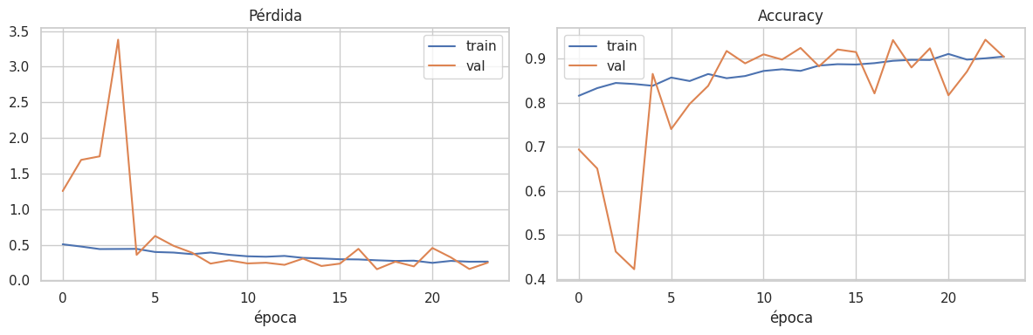
Fig. 2. Curvas de entrenamiento de la CNN (pérdida y accuracy).
5) Evaluación. Métricas en test, matrices de confusión, análisis de errores e investigación de fuga por casi-duplicados.
6) Despliegue. Interfaz Streamlit que carga/captura una imagen, predice la calidad (SVM o CNN) y estima el tamaño por segmentación (Otsu) + terciles de área por fruta.
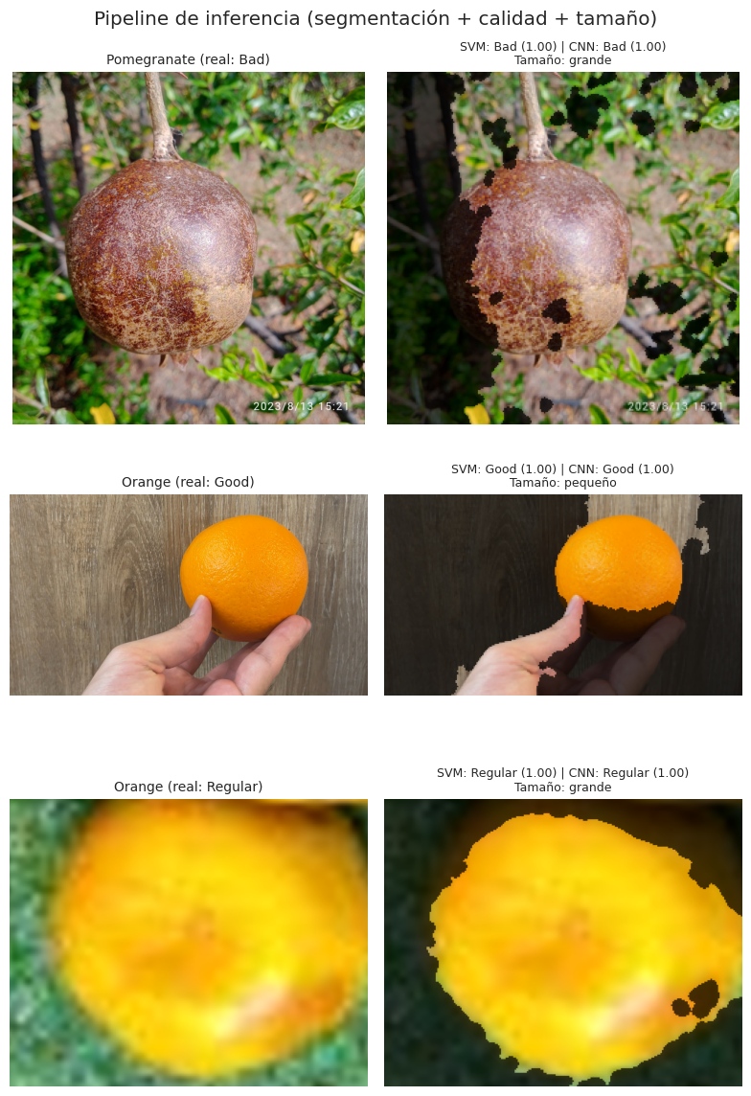
Fig. 3. Demostración del pipeline: segmentación, calidad y tamaño.

IV. Resultados
Los tres modelos superan ampliamente la línea base. La Tabla I resume el desempeño en el conjunto de prueba.
TABLA I — Desempeño en prueba (test)
Modelo | Macro-F1 | Balanced acc. | Recall Bad
Baseline (mayoría) | 0,201 | 0,333 | 0,000
CNN (desde cero) | 0,935 | 0,932 | 0,857
Random Forest | 0,941 | 0,929 | 0,801
SVM (RBF) | 0,957 | 0,954 | 0,902
Mejores hiperparámetros: SVM C=10, γ=scale; RF n_estimators=400, max_depth=None. La CNN convergió en 24 épocas (~12 min en CPU). El SVM-RBF fue el mejor en Macro-F1 y en recall de Bad.
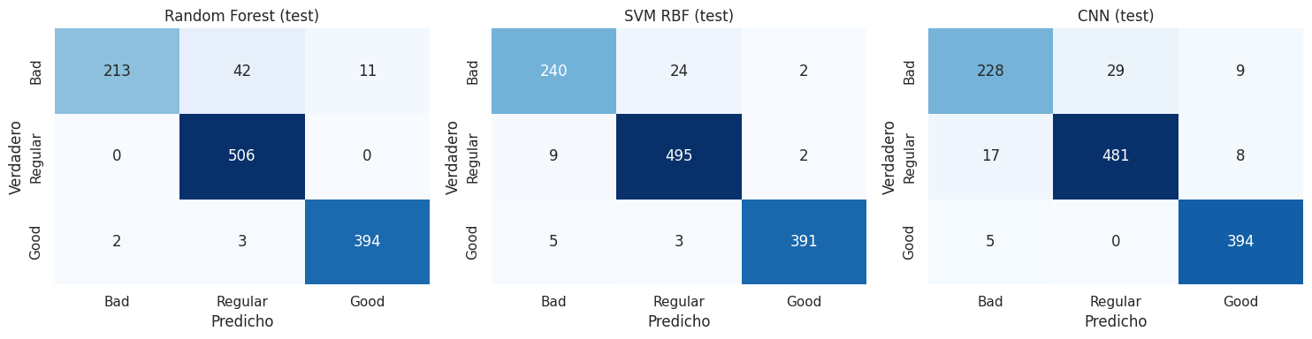
Fig. 4. Matrices de confusión en prueba (RF, SVM, CNN).
Análisis de errores. Bad es la clase más difícil y Good la más fácil (F1≈0,98). El error más costoso (Bad→Good) ocurrió solo 2 veces en 266 frutas malas; las confusiones predominantes son entre clases adyacentes.
Investigación de fuga de datos. Mediante difference hash de 256 bits y componentes conexas (Hamming ≤10) se detectó que el 11,8 % de las imágenes son casi-duplicados y que el 15 % del test tiene un casi-duplicado en train. Al reentrenar con una partición consciente de grupos (cada ejemplar íntegro en una sola partición), el desempeño no disminuye (Tabla II).
TABLA II — Macro-F1 con/sin fuga
Modelo | Split aleatorio | Split por grupos (sin fuga)
Random Forest | 0,941 | 0,946
SVM (RBF) | 0,957 | 0,964
CNN | 0,935 | 0,946

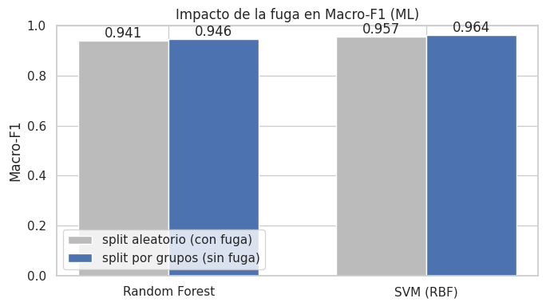
Fig. 5. Impacto de la fuga: Macro-F1 con split aleatorio vs. por grupos.

V. Análisis de Resultados
Generalización y sobreajuste. La coincidencia entre validación (0,955) y prueba (0,957) para el SVM indica ausencia de sobreajuste severo; en la CNN, las curvas train/val convergen sin divergencia. Es notable que la partición sin fuga no degrada —e incluso mejora levemente— el desempeño en los tres modelos: esto refuta la hipótesis de que las métricas estuvieran infladas por memorización de casi-duplicados, y demuestra que los modelos generalizan a ejemplares nuevos.
Qué funciona y qué falla. En este dominio (fruta centrada, fondo simple), las características clásicas (HSV+HOG) con un SVM igualan o superan a una CNN pequeña entrenada desde cero, con mucho menor costo de cómputo; esto sugiere que la señal de calidad reside fuertemente en color y textura de bordes, bien capturados por HOG y HSV. La CNN, sin transfer learning y con datos limitados por clase minoritaria, rinde algo menos pero trabaja directamente sobre la imagen. El punto débil común es la clase Bad, cuyos defectos son sutiles y heterogéneos.
Comparación con la literatura. Trabajos de Fruit Quality Classification reportan exactitudes altas (>90 %) con CNN y transfer learning; nuestros resultados son consistentes en magnitud, con la diferencia de que aquí se prioriza una CNN desde cero y se añade una auditoría de fuga poco frecuente en la literatura básica, que matiza la interpretación de métricas altas.
Consideraciones éticas y de impacto. El sistema se concibe como apoyo a la decisión (muestra probabilidades, no veredictos absolutos); se mitigó el sesgo de procedencia detectado y se reportan honestamente las limitaciones. El balance de impactos (social, económico, ambiental, global) es positivo, con riesgos gestionables (transición laboral, mantenimiento del modelo, generalización a otras especies).

VI. Conclusiones y Trabajo Futuro
Se construyó un sistema completo de clasificación de calidad de frutas siguiendo CRISP-DM, comparando modelos tradicionales y una CNN. El SVM-RBF sobre características HSV+HOG fue el mejor (Macro-F1 0,957 en prueba; 0,964 sin fuga), con un recall de Bad de 0,90 y apenas 2 errores del tipo más costoso. La auditoría de fuga por casi-duplicados confirmó que el desempeño es real. El sistema se desplegó en una interfaz utilizable.
Trabajo futuro: (i) transfer learning con congelamiento de capas para potenciar la CNN; (ii) recolección/recalibración para más especies y regiones; (iii) estimación de tamaño con referencia de escala física; (iv) monitoreo de deriva de datos en producción; (v) explicabilidad (mapas de saliencia) para auditar en qué se fija el modelo.

Referencias
[Wirth2000] R. Wirth and J. Hipp, "CRISP-DM: Towards a standard process model for data mining," in Proc. 4th Int. Conf. Practical Application of Knowledge Discovery and Data Mining, 2000, pp. 29–39.
[Dalal2005] N. Dalal and B. Triggs, "Histograms of oriented gradients for human detection," in Proc. IEEE CVPR, 2005, pp. 886–893.
[Cortes1995] C. Cortes and V. Vapnik, "Support-vector networks," Machine Learning, vol. 20, no. 3, pp. 273–297, 1995.
[Breiman2001] L. Breiman, "Random forests," Machine Learning, vol. 45, no. 1, pp. 5–32, 2001.
[LeCun1998] Y. LeCun, L. Bottou, Y. Bengio, and P. Haffner, "Gradient-based learning applied to document recognition," Proc. IEEE, vol. 86, no. 11, pp. 2278–2324, 1998.
[Otsu1979] N. Otsu, "A threshold selection method from gray-level histograms," IEEE Trans. Syst., Man, Cybern., vol. 9, no. 1, pp. 62–66, 1979.
[Pedregosa2011] F. Pedregosa et al., "Scikit-learn: Machine learning in Python," J. Mach. Learn. Res., vol. 12, pp. 2825–2830, 2011.
[Abadi2016] M. Abadi et al., "TensorFlow: A system for large-scale machine learning," in Proc. 12th USENIX OSDI, 2016, pp. 265–283.
[Streamlit] Streamlit Inc., "Streamlit: A faster way to build and share data apps," [En línea]. Disponible: https://streamlit.io
[Kaggle] "Fruit Quality Classification," Kaggle Dataset. (Completar URL/autor exactos del dataset usado.)

